Documento de análisis de la política de ruido 3/2/2026

Introducción

El Departamento de Protección Ambiental de Massachusetts (MassDEP, por sus siglas en inglés) tiene previsto revisar su Política de Ruido de 1990 con el fin de mejorar la claridad y orientar la forma en que se medirá el cumplimiento de las normativas sobre ruido, de conformidad con las regulaciones del MassDEP sobre la calidad del aire (título 310, sección 7.10 del CMR).

La Política de Ruido de 1990 recoge las orientaciones del MassDEP para evaluar el cumplimiento de las normativas de ruido establecidas en el título 310, sección 7.10 del CMR. El MassDEP publica estas orientaciones en base a lo siguiente:
- La experiencia del MassDEP en la aplicación de esta política y sus orientaciones para evaluar su cumplimiento, así como los avances en la evaluación y mitigación del ruido;
- Los aportes de la comunidad regulada y de los consultores especializados en ruido sobre la forma más eficaz de evaluar los problemas relacionados con el ruido;
- Las solicitudes de los funcionarios sanitarios locales en cuanto a la necesidad de aclaraciones en la evaluación del cumplimiento de las normativas de ruido; y
- La recomendación de la Comisión de Ubicación y Concesión de Licencias para Instalaciones de Energía Limpia, que establece lo siguiente:
“El MassDEP debería actualizar su política de contaminación acústica para abordar la disparidad en el tratamiento de los proyectos propuestos en zonas rurales frente a los propuestos en zonas urbanas. La política actual facilita la ubicación de determinadas infraestructuras en zonas con niveles más altos de ruido ambiental, que suelen corresponder a comunidades urbanas y densamente pobladas. Por el contrario, la normativa dificulta de manera considerable la ubicación de proyectos, incluso aquellos con un impacto acústico mínimo, en zonas con niveles más bajos de ruido ambiental”.
Los comentarios sobre este documento y los problemas descritos a continuación deberán presentarse antes de las 5:00 pm del 30 de abril de 2026, por correo electrónico a Michael.Woodman@mass.gov o por correo postal a: Michael Woodman, MassDEP, Bureau of Air and Waste, 100 Cambridge Street, Boston, MA 02114.

Normativas sobre ruido

El ruido es una forma de contaminación atmosférica regulada dentro del ámbito de competencia del MassDEP, en virtud del capítulo 111, secciones 142 A-M de las Leyes Generales de Massachusetts (M.G.L., por sus siglas en inglés). El MassDEP promulgó las Normativas de Ruido en el título 310, sección 7.10 del CMR, las cuales forman parte de las Regulaciones para el Control de la Contaminación Atmosférica (título 310, sección 7.00 del CMR). Estas normativas son aplicables tanto por el MassDEP como por las autoridades locales [ej., juntas de salud; título 310, sección 7.10(4) del CMR]. A continuación, se incluyen las definiciones de “ruido”, “condición de contaminación atmosférica” y las normativas sobre ruido.

Definiciones según el título 310, sección 7.00 del CMR

El ruido se define como un sonido de intensidad y/o duración suficientes como para provocar una situación de contaminación atmosférica.

La contaminación atmosférica hace referencia a la presencia en el aire de uno o más contaminantes atmosféricos, o combinaciones de estos que durante un período de tiempo y en concentraciones elevadas: (a) causen molestias; (b) sean nocivos o, según la información disponible, potencialmente nocivos para la salud humana o la vida animal, la vegetación o los bienes; o (c) interfieran de manera irrazonable en el disfrute de la vida y los bienes o en el desarrollo de actividades comerciales.

Título 310, sección 7.10 del CMR: Ruido

(1) Ninguna persona que sea propietaria, arrendataria o responsable de una fuente de sonido podrá, de forma deliberada o por negligencia; o por no proporcionar el equipo, el servicio o el mantenimiento necesarios; o por no adoptar las precauciones necesarias, provocar, tolerar, permitir o consentir emisiones innecesarias procedentes de dicha fuente de sonido que puedan causar ruido.

(2) El título 310, sección 7.10(1) del CMR se aplicará, entre otros, a las alarmas antirrobo que suenen de forma prolongada y sin supervisión; los equipos de construcción y demolición que suelen emitir un sonido, pero que puedan equiparse o adaptarse con dispositivos, como cerramientos para suprimir el sonido, o que puedan funcionar de manera que este se reduzca o suprima; las fuentes de sonido industriales y comerciales que puedan suprimirse o evitarse; y otros sonidos de origen humano que causen ruido.

(3) El título 310, sección 7.10(1) del CMR no se aplicará a los sonidos emitidos durante y asociados con:
(a) desfiles, reuniones públicas o eventos deportivos a los que se les hayan otorgado permisos, siempre que no generen ruido en otra ciudad o localidad;
(b) vehículos de emergencia del departamento de policía, bomberos y ambulancias;
(c) actividades de la policía, los bomberos y la defensa civil y nacional;
(d) equipos domésticos, tales como cortadora de césped y sierras eléctricas, entre las 7:00 A.M. y las 9:00 P.M.

(4) El título 310, sección 7.10(1) del CMR está sujeto a las disposiciones de ejecución
establecidas en el título 310, sección 7.52 del CMR.

Política de Ruido de 1990

En 1990, el MassDEP publicó orientaciones sobre la aplicación de la normativa de ruido. La Política de Ruido de 1990 establece lo siguiente:

Se considerará que una fuente de sonido incumple la normativa de ruido del Departamento (título 310, sección 7.10 del CMR) si dicha fuente:

- Aumenta el nivel de sonido de banda ancha en más de 10 dB(A) por encima del nivel de ruido ambiental; o

- Produce una condición de “tono puro”, es decir, cuando el nivel de presión acústica de la frecuencia central de cualquier banda de octava supera en 3 decibelios o más los niveles de presión acústica de las dos frecuencias centrales adyacentes.

Estos criterios se miden tanto en el límite de la propiedad como en las residencias habitadas más cercanas o en otros receptores sensibles. El nivel de ruido ambiental se define como el sonido de fondo de ponderación A que se supera el 90% del tiempo durante el periodo de medición en las horas de funcionamiento del equipo. El nivel de ruido ambiental también puede establecerse por otros medios con el consentimiento del MassDEP.

La Política de Ruido de 1990 no estableció un estándar normativo vinculante, sino que señalaba los niveles de ruido que el MassDEP tendría en cuenta para determinar el cumplimiento de la normativa.

El nivel de sonido que se supera el 90% del tiempo de medición se denomina “L90” y constituye el nivel de ruido de fondo, constante y subyacente, con excepción de los eventos sonoros intrusivos de corta duración.

Cuando el MassDEP investiga una denuncia por ruido, suele realizar mediciones acústicas de corta duración (ej., de 5 a 20 minutos) en el lugar de la denuncia (generalmente en una vivienda), con la fuente de ruido apagada para determinar el nivel de ruido ambiental L90. Estas mediciones se llevan a cabo durante el momento del día o de la noche en que la fuente suele estar en funcionamiento y que representa las condiciones de sonido de fondo más silenciosas (ej., no durante condiciones meteorológicas adversas). Posteriormente, el MassDEP realiza mediciones de corta duración con la fuente de sonido en funcionamiento y determina el nivel de sonido promedio emitido por esta. Dicho nivel se compara con el nivel de ruido ambiental L90 para establecer si el sonido supera en 10 dB(A) o más el nivel ambiental. Dependiendo de la naturaleza del sonido emitido, también pueden realizarse mediciones acústicas para determinar si este produce un tono puro.

A partir de la experiencia adquirida con la implementación de la Política de Ruido de 1990, el MassDEP publicó la “Interpretación de la Política de Contaminación Acústica”, con el fin de proporcionar orientación adicional. Esta interpretación aclara que los niveles de sonido que superan los 10 dB(A) en el límite de la propiedad donde se encuentra la fuente de ruido no constituyen necesariamente una infracción de la normativa, sino que se consideran un factor a tener en cuenta al determinar si se ha producido una infracción. Además, establece que el objetivo del MassDEP es “proteger a las personas en sus residencias y en otros edificios ocupados por receptores sensibles frente a las molestias y los efectos del ruido sobre la salud pública”.

Revisiones de la política de ruido

El MassDEP tiene previsto revisar su política de ruido de 1990 y solicita comentarios sobre las cuestiones que se describen a continuación. Esta política tiene como objetivo ofrecer orientación en situaciones donde la instalación no cuente con un permiso expedido por el MassDEP, la Junta de Ubicación de Instalaciones de Energía (EFSB, por sus siglas en inglés) o las autoridades locales que posean regulaciones relacionadas con el ruido. En estos casos, el cumplimiento deberá determinarse en función de las disposiciones específicas del permiso o autorización correspondiente.

Nivel de sonido de referencia

En zonas muy tranquilas, el uso de los ruidos de fondo nocturnos L90 puede dar lugar a niveles de ruido ambiental extremadamente bajos. Evaluar el cumplimiento conforme al criterio de la Política de Ruido de 1990 de “no más de 10 dB(A) por encima del nivel ambiental” puede limitar el incremento del nivel de ruido en áreas donde el L90 nocturno puede situarse entre 20 y 30 dB(A), lo cual se considera extremadamente silencioso (p. ej., una biblioteca típica presenta aproximadamente 40 dB(A)). En estas circunstancias, el aumento de los niveles de ruido puede no constituir contaminación atmosférica ni generar “emisiones innecesarias” en el sentido del título 310, sección 7.00 del CMR. Otras jurisdicciones estatales y locales que establecen límites reglamentarios de ruido suelen fijar los niveles nocturnos en zonas residenciales entre 45 dB(A) y 50 dB(A). Si bien el MassDEP considera que un incremento de 10 dB(A) por encima del nivel de ruido de fondo proporciona una protección adecuada en muchas situaciones, también resulta razonable permitir un nivel base de 40 dB(A). Por debajo de ese umbral, no se aplicaría el criterio de incremento de 10 dB(A) sobre el ruido ambiental para evaluar el cumplimiento del título 310, sección 7.00 del CRM. Además de establecer un nivel de ruido razonable, esta medida “abordaría la disparidad en el trato a los proyectos propuestos en zonas rurales y en zonas urbanas”, como señaló la Comisión de Ubicación y Concesión de Licencias para Instalaciones de Energía Limpia. En este sentido, el MassDEP solicita comentarios sobre la posible adopción de una directriz que establezca que niveles de ruido de 40 dB(A) son aceptables para receptores sensibles y que, por debajo de dicho umbral, no se aplicaría el criterio de “no más de 10 dB(A) por encima del ruido de fondo”.

Límite de la propiedad frente a personas afectadas

La Política de Ruido de 1990 del MassDEP hace referencia a la medición tanto en el límite de la propiedad de la fuente de ruido como en las viviendas habitadas más cercanas u otros receptores sensibles. En la práctica, el MassDEP suele centrar la evaluación del cumplimiento en la ubicación de los receptores sensibles, y no en el límite de la propiedad de la fuente, salvo cuando existan receptores sensibles en dicho límite. Este enfoque se alinea con las normativas sobre ruido, las cuales están diseñadas para proteger a las personas afectadas, en lugar de establecer límites en lugares donde las emisiones sonoras no afectan a nadie. Por ello, el MassDEP considera necesario aclarar que la evaluación del cumplimiento debe basarse en el lugar donde las personas son o pueden verse afectadas (p. ej., residencias, escuelas, guarderías, centros de cuidado de personas mayores u hospitales), aplicando los criterios de la política en la ubicación de los receptores sensibles existentes, en lugar de hacerlo en el límite de la propiedad de la fuente. El MassDEP solicita comentarios sobre esta revisión.

Evaluación del cumplimiento en las fuentes de ruido autorizadas

Cuando una fuente de ruido ha sido autorizada por el MassDEP, la EFSB o las autoridades locales, con requisitos y condiciones específicas en materia de los niveles de ruido, la evaluación del cumplimiento por parte del MassDEP se centrará principalmente en los requisitos y condiciones establecidos en el permiso. El MassDEP solicita comentarios respecto a este enfoque.

Sonido tonal

Desde la publicación de la Política de Ruido de 1990, los sonómetros y las prácticas de medición han mejorado significativamente. En la actualidad, las mejores prácticas del sector acústico para evaluar los sonidos tonales, es decir, los tonos puros, se basan en bandas de 1/3 de octava, tal como se describe en la norma ANSI S12.9-2005/Parte 4, Anexo C. El MassDEP considera necesario ofrecer orientación sobre la identificación de sonidos tonales mediante el uso de bandas de 1/3 de octava, conforme a dicha norma, u otras normas industriales generalmente aceptadas (incluido, cuando resulte apropiado, el análisis en bandas de octava completa). En este sentido, el MassDEP solicita comentarios sobre la orientación que debería adoptarse para definir el sonido tonal, incluida la flexibilidad que debería contemplarse en los distintos enfoques.

Enfoque revisado para las fuentes que realizan estudios acústicos

Además de solicitar comentarios sobre las revisiones de la política de cumplimiento de las normativas sobre ruido, el MassDEP tiene previsto revisar y aclarar el proceso para determinar el nivel de ruido de fondo (ambiental) en el contexto de estudios acústicos para nuevas fuentes sonoras.

Como parte del proceso de aprobación del plan de la calidad del aire del MassDEP, de conformidad con el título 310, sección 7.00 del CMR, el MassDEP ha exigido que las fuentes significativas de contaminación atmosférica que también emiten ruido realicen un estudio acústico. Este estudio debe utilizar el nivel de ruido L90 por hora más bajo, obtenido tras siete o más días de monitorización continua, para establecer los niveles de sonido ambiental. (En 2011, el MassDEP publicó un formulario sobre la calidad del aire y el ruido en el que se indicaba que "… el ruido de fondo se determinará mediante un mínimo de siete días consecutivos de monitorización continua en múltiples ubicaciones, con los datos de dB(A) L90 y los datos de tonos puros reducidos en intervalos de una hora", y que "el ruido ambiental se define como el sonido de fondo con ponderación A más bajo, en una hora, que se supera el 90% del tiempo".

El uso del nivel de sonido L90 por hora más bajo, obtenido durante siete días de monitorización, puede dar lugar a un nivel de ruido ambiental extremadamente bajo. A partir de este valor, el promotor del proyecto debe diseñarlo de manera que los niveles de ruido en los límites de su propiedad no aumenten en más de 10 dB(A) por encima de dicho nivel ambiental. No obstante, el L90 por hora más bajo no es representativo del ruido de fondo típico. La práctica actual en consultoría acústica consiste en establecer el ruido de fondo basándose en el promedio de los niveles de ruido L90 por hora más bajos, medidos durante cada periodo diurno y nocturno en ubicaciones receptoras representativas cercanas (ej., viviendas residenciales). Otros enfoques incluyen identificar el ruido de fondo a partir del promedio de todos los niveles de ruido L90 por hora medidos en cada periodo diurno y nocturno. El MassDEP propone utilizar el promedio de los valores L90 por hora más bajos.

El Anexo 1 muestra las diferencias en los niveles de sonido de fondo que resultan de cada uno de estos enfoques, utilizando datos seleccionados de estudios acústicos finalizados que el MassDEP ha analizado (cada gráfico muestra los niveles de sonido medidos en una ubicación receptora del estudio). Cabe señalar que, en las zonas más silenciosas, la variabilidad de los resultados de L90 es mayor que en las zonas urbanas con niveles de ruido más elevados (p. ej., Worcester). El MassDEP propone revisar el enfoque para determinar el ruido de fondo ambiental o representativo mediante el uso del promedio de los valores L90 por hora más bajos, y solicita comentarios sobre la orientación adecuada en materia de medición del ruido.

Anexo 1

Cálculos por hora de los niveles de ruido L90 nocturnos

Seekonk
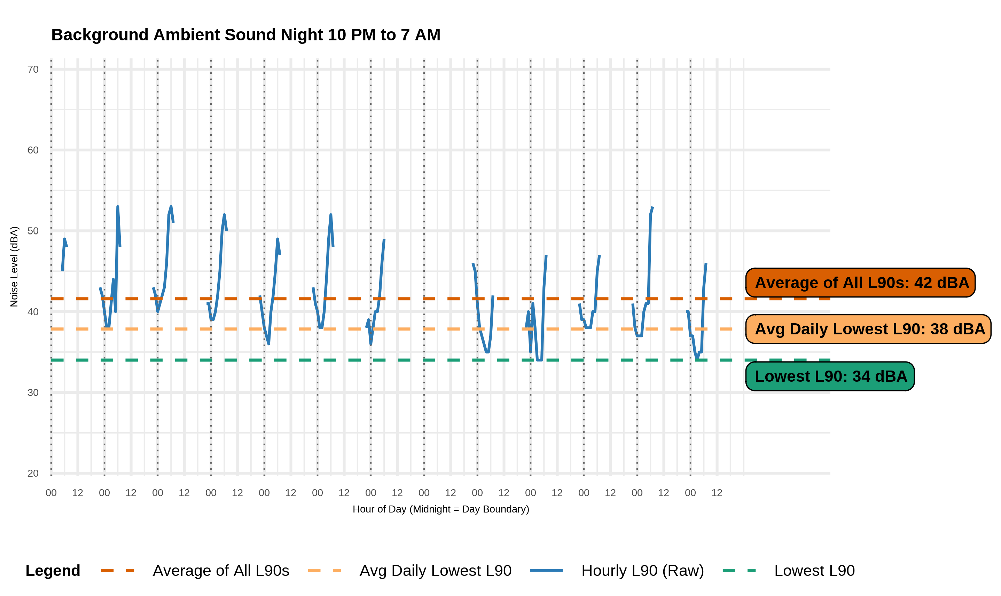
Hora del día (Medianoche = Límite del día)
Promedio diario del L90 más bajo
Prom. diario del L90 más bajo: 38 dBA
L90 más bajo:34 dBA
Promedio de todos los L90: 42 dBA
Promedio de todos los L90
L90 por hora (bruto)
L90 más bajo
Leyenda
Nivel de ruido (dBA)
Ruido ambiental nocturno 10 PM a 7 AM

Somerset
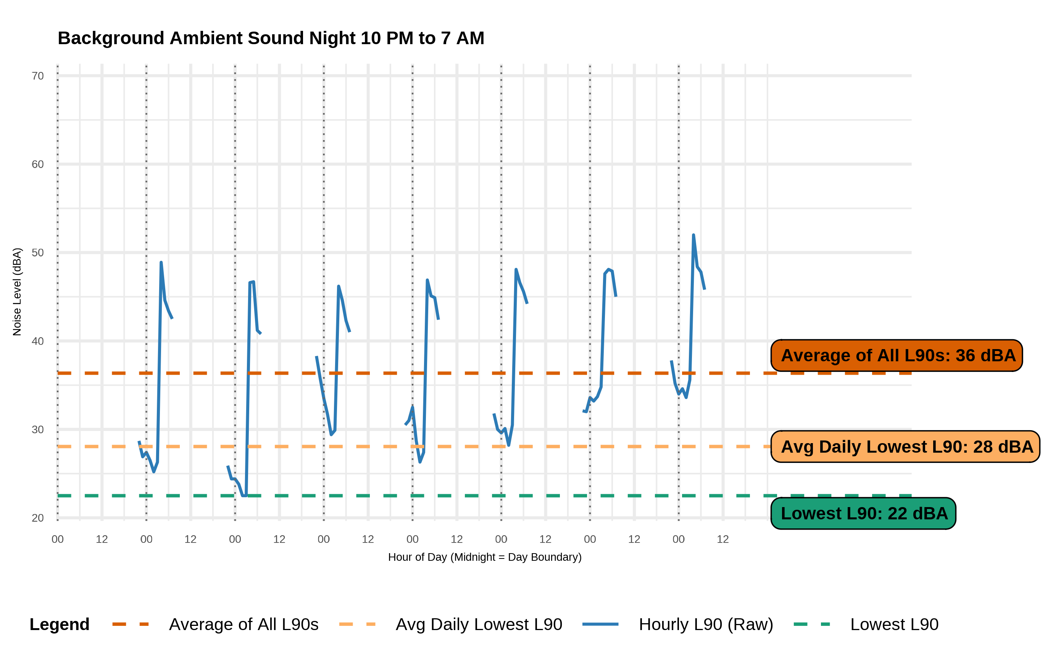
Hora del día (Medianoche = Límite del día)
Promedio de todos los L90: 36 dBA
Prom. diario del L90 más bajo: 28 dBA
L90 más bajo: 22 dBA
Promedio diario del L90 más bajo
L90 más bajo
L90 por hora (bruto)
Promedio de todos los L90
Leyenda
Nivel de ruido (dBA)
Ruido ambiental nocturno 10 PM a 7 AM

Devens
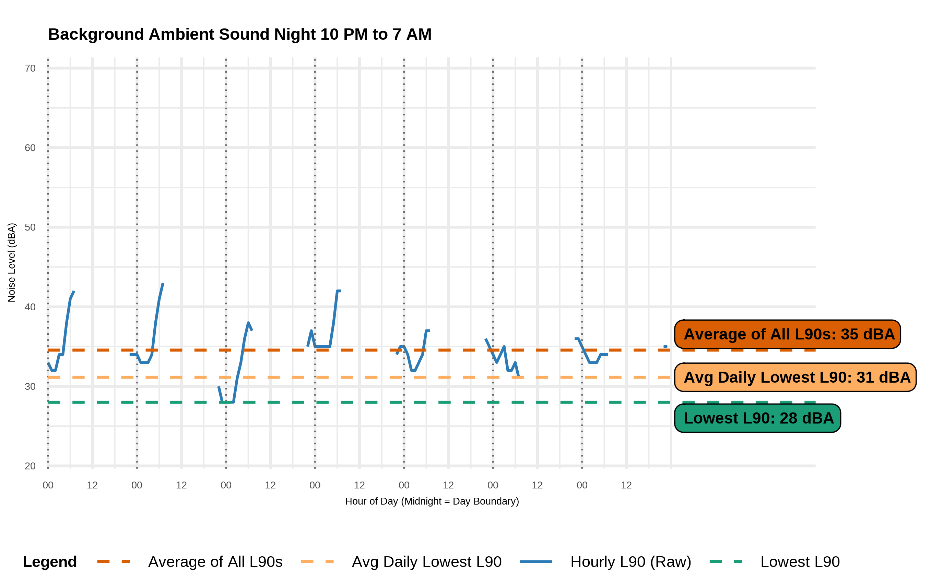
Hora del día (Medianoche = Límite del día)
Prom. diario del L90 más bajo: 31 dBA
L90 más bajo: 28 dBA
Promedio de todos los L90: 35 dBA
L90 más bajo
Promedio diario del L90 más bajo
L90 por hora (bruto)
Leyenda
Promedio de todos los L90
Nivel de ruido (dBA)
Ruido ambiental nocturno 10 PM a 7 AM

Adams
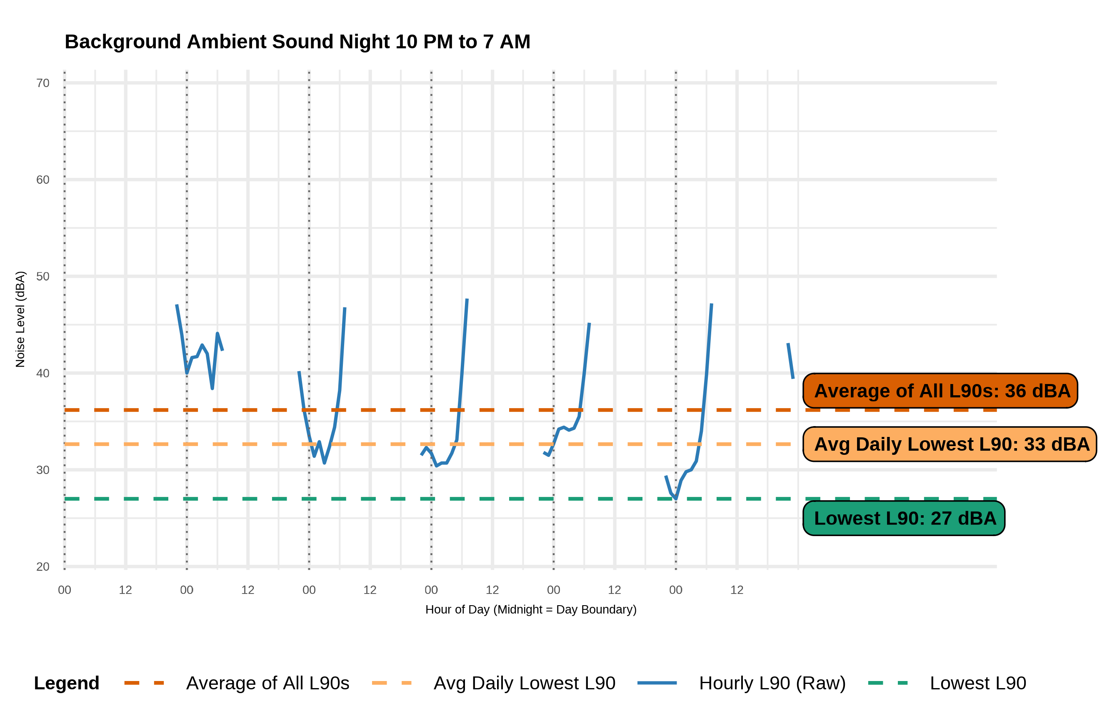
Hora del día (Medianoche = Límite del día)
L90 más bajo: 27 dBA
Prom. diario del L90 más bajo: 33 dBA
Promedio de todos los L90: 36 dBA
Ruido ambiental nocturno 10 PM a 7 AM
L90 más bajo
Promedio diario del L90 más bajo
L90 por hora (bruto)
Leyenda
Promedio de todos los L90
Nivel de ruido (dBA)

West Brookfield
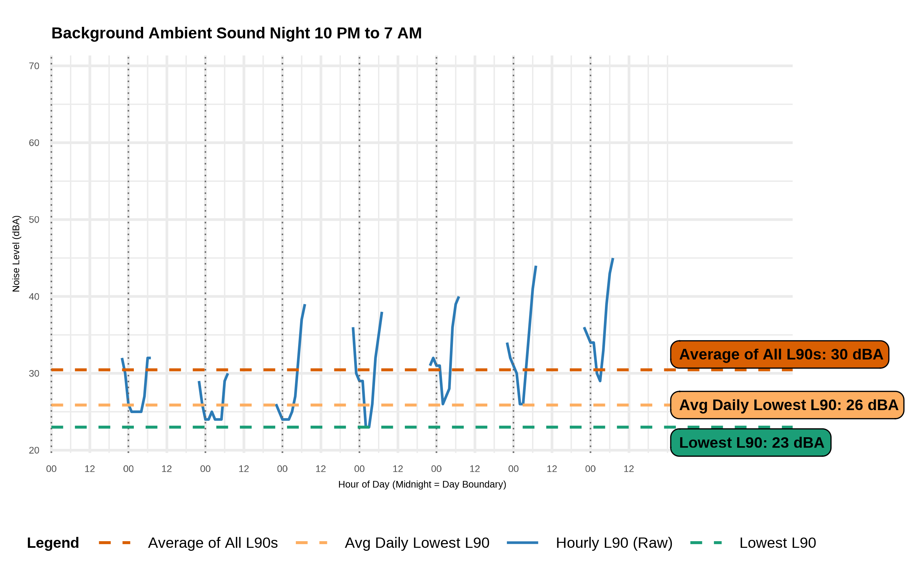
Hora del día (Medianoche = Límite del día)
Hora del día (Medianoche = Límite del día)
Prom. diario del L90 más bajo: 26 dBA
L90 más bajo: 23 dBA
Promedio de todos los L90: 30 dBA
L90 por hora (bruto)
L90 más bajo
Promedio diario del L90 más bajo
Leyenda
Promedio de todos los L90
Nivel de ruido (dBA)
Ruido ambiental nocturno 10 PM a 7 AM

Worcester
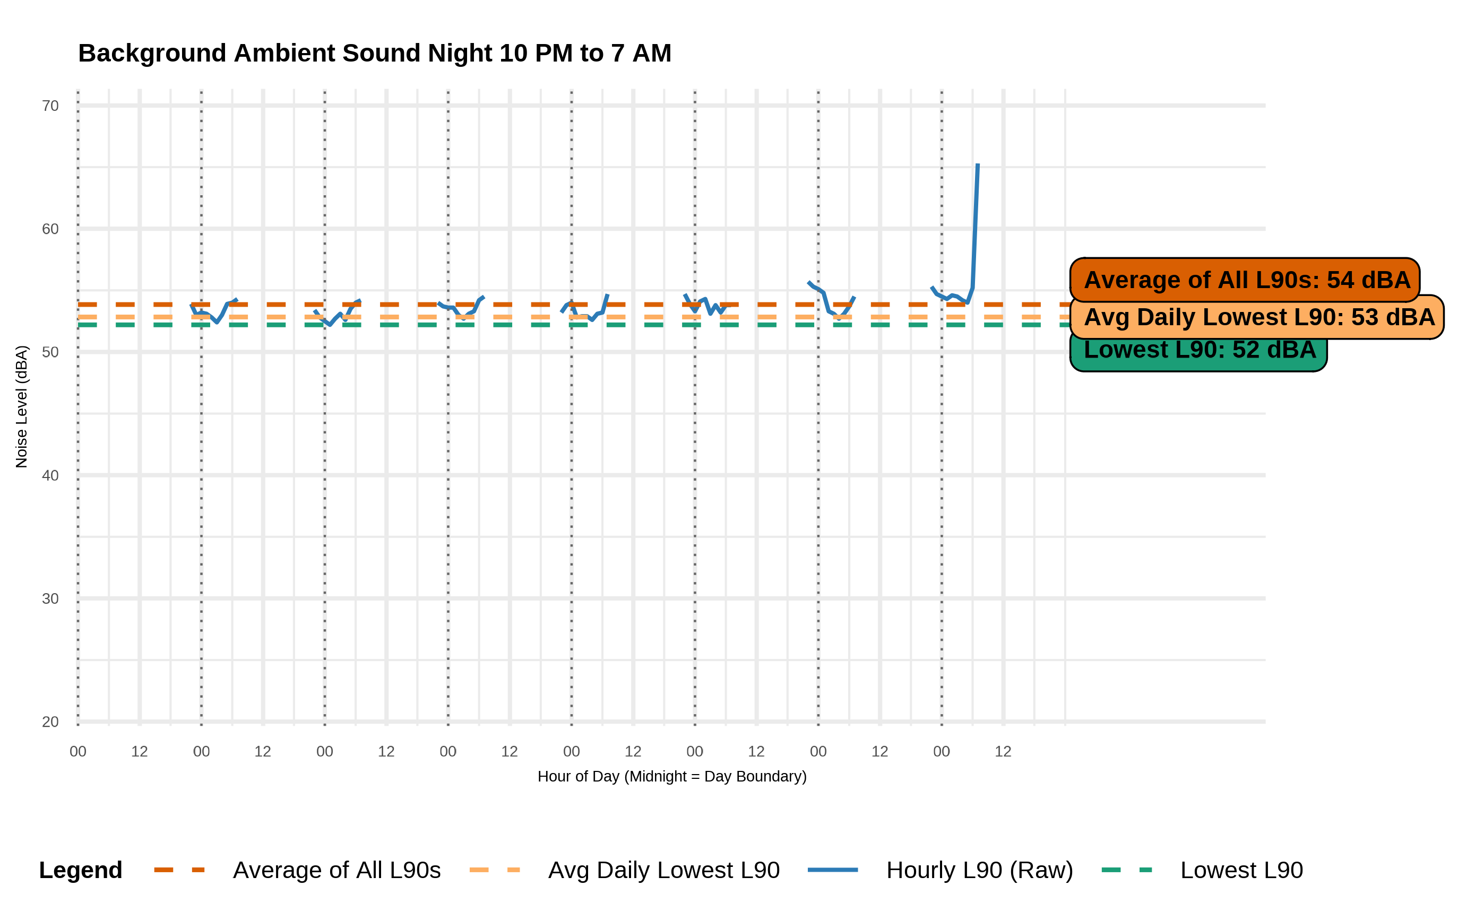
Hora del día (Medianoche = Límite del día)
L90 más bajo: 52 dBA
Prom. diario del L90 más bajo: 53 dBA
Promedio de todos los L90: 54 dBA
L90 más bajo
L90 por hora (bruto)
Promedio de todos los L90
Promedio diario del L90 más bajo
Leyenda
Nivel de ruido (dBA)
Ruido ambiental nocturno 10 PM a 7 AM

Pueden aplicarse otras regulaciones además de las normativas sobre ruido del MassDEP y de su interpretación. El ruido también puede considerarse una molestia por las juntas locales de salud, de conformidad con el capítulo 111, sección 122 de las M.G.L. Las ciudades y localidades de Massachusetts pueden adoptar estatutos u ordenanzas que establezcan niveles de ruido permitidos, horarios y mecanismos de aplicación.
El título 310, sección 7.52 del CMR autoriza a los departamentos de policía, bomberos y juntas locales de salud a hacer cumplir las normativas de ruido.

